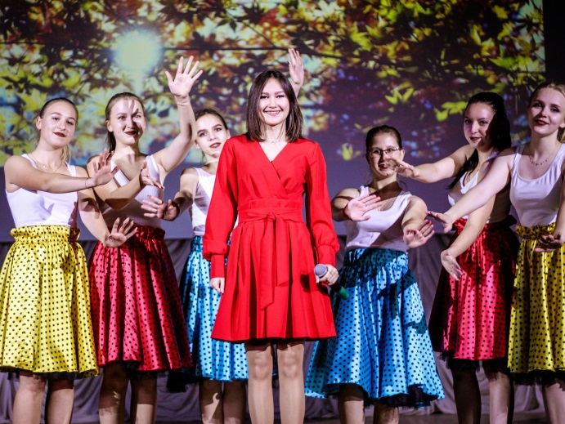

ПЕРВЫЕ ШАГИ СТУДЕНЧЕСКОЙ ЖИЗНИ

Школа позади, вступительные экзамены пройдены. Будущий студент трепетно ждет, когда пойдет на первые пары. Ему предстоит шагнуть в новую аудиторию, где вместе со сверстниками придется провести следующие несколько лет. За это время кто-то обзаведется надежными друзьями, кто-то станет работодателем или конкурентом при трудоустройстве. Но вместе с тем, на этапе первого знакомства с сокурсниками подростка зачастую сковывает чувство неуверенности.
О том, как проходят первые шаги у новоиспеченных студентов Банковского колледжа Среднерусского института управления – филиала РАНХиГС рассказывает заместитель директора колледжа по воспитательной работе Елена Овсянникова, которая уже около 20 лет занимается воспитательной работой студентов.
- Елена Леонидовна, с какими проблемами сталкиваются первокурсники в начале своего пути?
- Новый коллектив это всегда волнительно даже для взрослого человека, а для подростка в 15-16 лет этот период однозначно не простой.
Организовывая учебную и внеучебную деятельность с первокурсниками нужно учесть, что на их поведение и деятельность значительное влияние оказывает мнение сверстников, на которое, зачастую, подросток ориентируется во всех своих действиях и поступках.
Ежедневное взаимодействие подростка со сверстниками побуждает его стремиться занять свое место в учебной группе. Отмечу, что здесь проявляется потребность в самоутверждении и поэтому чтобы подростка признали сверстники в группе, он готов на многое: способен даже поступиться своими личными убеждениями, совершать поступки, которые не схожи с его моральными установками, которые были привиты родителями или коллективом школы.
В этой связи, задача нашего педагогического коллектива развить и укрепить личные дружеские отношения в единстве с широкими товарищескими отношениями в учебной группе. Ведь именно во время организации и развития группы рождаются и закрепляются конкретные правила, которые в определенной степени должна выполнять и соблюдать вся группа.
- Елена Леонидовна, как именно педагогический коллектив помогает новичкам?
Уже традицией в Банковском колледже является проведение так называемых «часов общения» кураторов со студентами. Такие часы общения проходят на разные темы два раза в месяц.
Причем темы, могут быть как по учебному направлению («Подведение итогов успеваемости», «Воспитание ответственности») так и по психологическому («Подготовка к экзаменационной сессии», «Познай себя –какой я», «Как научаться разрешать конфликты»).
Одним из таких часов общения, направленных на сплочение коллектива, в декабре стало мероприятие «Я + они = МЫ». Цель: формирование положительных межличностных отношений.
Организатором часа общения стал куратор Марина Мирошкина. Модератором тренинга выступила психолог - педагог Центра молодёжи «Полёт» Александра Мухотина.
- Тренинг ставит перед собой задачи, которые способствуют развитию своих личностных качеств и навыков коллективного взаимодействия, создания в группе атмосферы взаимного принятия и уважения к личности другого, - отмечает Александра Мухотина.
Студенты узнали секреты взаимодействия, а также способы разрешения конфликтных ситуаций, которые могут возникать в коллективе.
Отзывы студентов:
Зуева Марина: Александра Олеговна помогла нам всем поближе познакомиться и узнать друг друга. Мы проговорили как действовать в сложных ситуациях, думаю, в жизни это может пригодиться. В конце у нас была мини игра - скучать не пришлось!
Савушкина Татьяна: Мы прошли два теста, результаты которых меня очень удивили. Два результата сошлись во мнении обо мне. Мы много смеялись, разговаривали, время провели познавательно. Мы учились понимать себя и свои чувства, справляться с эмоциями.
- Елена Леонидовна, что бы вы могли посоветовать будущим первокурсникам, чтобы наладить отношения с одногрупниками?
Прежде всего – участвуйте в совместных мероприятиях. Пока окончательно не освоитесь, соглашайтесь на любые мероприятия: выступления, кафе, театры, прогулки по парку. Такие встречи позволят вам лучше узнать, с кем стоит дружить, а к кому лучше относиться осторожно. А еще эти походы станут дополнительными яркими эпизодами студенческой жизни.
Подготовьте рассказ о себе. В любом случае вам придется отвечать на вопросы о своей жизни. Лучше заранее определиться, какую информацию вы будете раскрывать, а какую предпочтете оставить за кадром. Самые деликатные подробности лучше оставить для хороших и проверенных друзей.
Проявляйте интерес к другим. Людям нравится, когда кто-то интересуется их жизнью. Подготовьте заранее вопросы, которые помогут раскрыть личность собеседника. Спрашивайте об увлечениях, интересах, мнении, ожиданиях и планах. Это поможет не только завоевать расположение, но и расположит собеседника к вам.

